INFLUÊNCIA DE TRATAMENTO TÉRMICO E HIDROTERMICO NA COR DA MADEIRA

Rogério Rodrigues dos Santos^{1*}, Jaqueline Rocha de Medeiros¹, Alexandre Miguel do Nascimento¹, Francisco Antônio Lopes Laudares¹, Natália Dias de Souza¹
Universidade Federal Rural do Rio de Janeiro.
*contato.rogeriosantos@outlook.com

__________________________________________________________________________________________

RESUMO
Este trabalho teve como objetivo avaliar o efeito de pré-tratamentos (imersão em água e vaporização) e do tratamento térmico nas variáveis colorimétricas da madeira de marupá (Simarouba amara). Amostras da madeira foram submetidas a pré-tratamentos de vaporização em autoclave (120 °C, 1,0 kgf/cm²) e imersão em água, seguidos de tratamentos térmicos em estufa a vácuo nas temperaturas de 120 °C, 150 °C e 180 °C. A cor das amostras foi analisada utilizando o sistema CIELab, considerando as coordenadas L* (luminosidade), a* (matiz vermelha) e b* (matiz amarela). Os resultados indicaram que o aumento da temperatura promoveu uma redução nos valores de L*, indicando escurecimento da madeira, enquanto os valores de a* e b* aumentaram, apontando intensificação das tonalidades vermelha e amarela. Os maiores escurecimentos foram observados nas amostras tratadas a 180 °C, especialmente nas que passaram por imersão ou vaporização. A variação total da cor (ΔE*) também foi maior nestas condições, refletindo mudanças significativas na aparência do material. A vaporização prévia intensificou as alterações de cor, possivelmente devido à maior degradação de hemiceluloses e extrativos sob a ação combinada de calor e umidade. Conclui-se que os tratamentos aplicados afetam de forma consistente os parâmetros colorimétricos da madeira de marupá, sendo informações relevantes para fins estéticos e de controle de qualidade em aplicações comerciais.
Palavras-chave: modificação da madeira, propriedades colorimétricas, modificação térmica.

INTRODUÇÃO

A análise da cor da madeira permite a caracterização tecnológica do material. Além de seu valor estético e comercial, a cor também está associada a fatores químicos e estruturais da madeira, como a concentração de extrativos e a degradação de componentes celulares.
O processo de modificação térmica influencia diretamente a cor da madeira, promovendo escurecimento visível a olho nu, resultante da degradação térmica das hemiceluloses e da reestruturação dos compostos lignocelulósicos (SONG et al., 2023). Por sua vez, tratamentos como vaporização e lixiviação também alteram a coloração da madeira, mas com efeitos distintos. A vaporização, geralmente realizada com vapor de água sob pressão, promove um escurecimento similar ao tratamento térmico, porém mais suave e com maior uniformidade. Já a lixiviação, que envolve a remoção de compostos solúveis em água, pode clarear a madeira.
A compreensão das alterações nos parâmetros de cor da madeira é de grande importância comercial, pois permite avaliar de forma objetiva o impacto de tratamentos e processos industriais sobre a aparência do material. A cor é um dos principais atributos sensoriais que influenciam a aceitação do produto pelo consumidor final, sendo frequentemente associada à qualidade e durabilidade da madeira. A análise da cor não apenas contribui para o aprimoramento estético do produto, mas também representa um diferencial competitivo para o setor madeireiro.
Assim, o objetivo dessa pesquisa foi avaliar o efeito de pré-tratamentos (imersão em água e vaporização), e tratamento térmico em estufa a vácuo, nas variáveis colorimétricas da madeira de Marupá.

MATERIAL E MÉTODOS
A madeira passou por dois processos de tratamentos. No primeiro processo, as madeiras passaram por pré-tratamentos, enquanto no segundo processo elas passaram por tratamentos térmicos em estufa a vácuo. No pré-tratamento, passaram por duas condições: imersas em água e vaporizadas em autoclave na temperatura de 120 °C e pressão de 1,0 kgf.cm⁻². As amostras que não passaram por vaporização, nem tampouco por imersão em água, fazem parte do grupo controle. Após o pré-tratamento, as amostras foram tratadas em estufa a vácuo, nas temperaturas de 120ºC; 150ºC e 180ºC, respectivamente.
Após estufa a vácuo, a cor de madeira foi avaliada. Para tal foi utilizado o sistema Commission Internationale de l’Eclairage (CIE) L* a* b*, também conhecido como espaço de cor CIELab.
Foram determinadas as variáveis L*, que é a coordenada de claridade, que varia entre zero (preto) e 100 (branco), a*, que é uma coordenada cromática, que varia de -a* (aumento da matriz verde) e +a* (aumento da matriz vermelha), e b*, que é uma coordenada cromática que varia de -b* (aumento da matiz azul) e +b* (aumento da matriz amarela) (KONICA MINOLTA SENSING, 2018). Para avaliar a mudança da cor foi calculado um delta para cada parâmetro estudado (L, a* e b*), de acordo com Bonfatti Júnior & Lengowski (2018) e também variação percentual.

RESULTADOS E DISCUSSÃO

Os valores da luminosidade, das coordenadas a* e b*, assim como da variação percentual da cor da madeira após os tratamentos em relação ao controle são apresentadas na Tabela 1. Considerando o aumento da temperatura foi observado a diminuição no valor de L. A madeira pode sofrer escurecimento com o aumento da temperatura de modificação térmica (IYIOLA, 2019). As coordenadas colorimétricas foram todas positivas, portanto a* variou para matiz vermelha, e b* para matiz amarela.

Tabela 1: Variação percentual (VP) dos valores de L*, a* e b*, e ΔL* e ΔE* para madeiras de Marupá após processos térmicos.

Imersão |  | Temperatura (°C) | L* |  | a* |  | b* |  | ΔL* | ΔE*
 |  | Temperatura (°C) | Média | VP (%) | Média | VP (%) | Média | VP (%) | ΔL* | ΔE*
VN.IN |  | Controle | 68,8 | 0,0 | 1,1 | - | 17,9 | - | - | -
 |  | 120 | 67,9 | -1,3 | 2,1 | 90,9 | 19,7 | 10,1 | 0,9 | 3,2
 |  | 150 | 68,9 | 0,1 | 1,8 | 63,6 | 22,0 | 22,9 | -0,1 | 4,8
 |  | 180 | 65,0 | -5,5 | 3,3 | 200,0 | 24,0 | 34,1 | 3,8 | 8,1
 |  | Média | 67,7 | -1,6 | 2,1 | 90,9 | 20,9 | 16,8 | 1,1 | 4,0
 |  | NT | 69,0 | 0,3 | 1,8 | 63,6 | 20,9 | 16,8 | -0,2 | 4,5
VN.IS |  | 120 | 68,7 | -0,1 | 2,9 | 163,6 | 21,3 | 19,0 | 0,1 | 4,9
 |  | 150 | 69,1 | 0,4 | 2,6 | 136,4 | 22,4 | 25,1 | -0,3 | 6,5
 |  | 180 | 67,3 | -2,2 | 3,9 | 254,5 | 27,0 | 50,8 | 1,5 | 10,2
 |  | Média | 68,5 | -0,4 | 2,8 | 154,5 | 22,9 | 27,9 | 0,3 | 6,5
VS.IN |  | NT | 65,7 | -4,5 | 3,3 | 200,0 | 21,3 | 19,0 | 3,1 | 6,3
 |  | 120 | 68,4 | -0,6 | 1,1 | - | 19,9 | 11,2 | 0,4 | 4,1
 |  | 150 | 67,7 | -1,6 | 1,6 | 45,5 | 19,9 | 11,2 | 1,1 | 3,6
 |  | 180 | 67,8 | -1,5 | 3,8 | 245,5 | 24,2 | 35,2 | 1,0 | 8,3
 |  | Média | 67,4 | -2,0 | 2,4 | 118,2 | 21,3 | 19,0 | 1,4 | 5,6
VS.IS |  | NT | 61,8 | -10,2 | 3,0 | 172,7 | 24,7 | 38,0 | 7,0 | 10,3
 |  | 120 | 63,7 | -7,4 | 2,5 | 127,3 | 22,5 | 25,7 | 5,1 | 7,5
 |  | 150 | 68,3 | -0,7 | 2,9 | 163,6 | 21,4 | 19,6 | 0,5 | 5,0
 |  | 180 | 63,0 | -8,4 | 4,1 | 272,7 | 23,9 | 33,5 | 5,8 | 9,5
 |  | Média | 64,2 | -6,7 | 3,1 | 181,8 | 23,1 | 29,1 | 4,6 | 8,1
Em que: VN: Não vaporizada; VS: vaporizada; IN: Não imersa; IS: Imersa; NT: Controle; VP é a variação percentual em relação à amostra de controle.

Analisando o efeito dos pré-tratamentos, nota-se que a componente L* apresentou variações pouco expressivas para o grupo VN.IN, sendo o maior escurecimento percentual para o tratamento a 180 °C (5,5 %). O mesmo ocorre com a componente do grupo de tratamento VN.IS, em que o menor valor absoluto de luminosidade ocorreu em madeiras aquecidas a 180 °C (2,2 %). Para os grupos onde as madeiras foram previamente vaporizadas (VS.IN e VS.IS), os menores valores ocorreram em madeiras não tratadas (NT), 4,5% para VS.IN e 10,2 % para VS.IS.
Os resultados referentes à componente L* indicam que as madeiras que não foram vaporizadas (VN), independente do tratamento térmico, tiveram menores variações de luminosidade que aquelas vaporizadas (VS), independentemente do tratamento térmico. Quando a madeira foi submetida ao tratamento em autoclave, o calor, em conjunto com a umidade, facilitou a decomposição das hemiceluloses menos estáveis por acetilação e perda de extrativos, como terpenos, taninos e fenóis (MANIA et al., 2020). Mudanças na luminosidade (L*foram relatadas por Sundqvist (2004) ao submeter madeira de Betula pubescens, Picea abies e Pinus sylvestris a processos térmicos utilizando autoclave. Resultados análogos ocorreram para madeiras de Quercus cerris submetidas a tratamentos combinados em diferentes temperaturas em autoclave e estufa.
Para ΔL*, mudanças ocorreram nos grupos VN.IN e VN IS, quando madeiras foram aquecidas a 180°C, tornando-a mais escuras. Para os grupos VS.IN e VS.IS, as variações ocorreram para madeiras não tratadas termicamente, isto é, para madeiras apenas vaporizadas, imersa em água ou não, a maior variação foram as imersas (7,0). Para madeiras aquecidas a 180°C a variação foi de 5,8%.
As coordenadas dos matizes a* e b* apresentaram valores positivos para todos os tratamentos, indicando dessa forma aumento das cores vermelha e amarela, respectivamente. A intensidade da cor vermelha aumentou para todos os tratamentos, independentemente dos pré-tratamentos, sendo mais expressivo nos tratamentos a 180 °C. A variação da cor amarela aumentou para todos os tratamentos, e, para o grupo VS.IS, o maior valor absoluto ocorreu para madeiras não tratadas (NT), isto é, apenas em madeiras vaporizadas; o restante ocorreu em temperaturas de 180 °C. Da mesma forma ocorreu para a mudança total da cor (ΔE*). Sundqvist (2004) relata mudanças na cor da madeira tratada termicamente e atribui a mudança na cor a modificações oxidativas que predominam sobre as reações de hidrólise.
Na Figura 1, é possível ver uma análise visual da cor da madeira de Marupá, antes e após o processo de modificação térmica.
 | NT 120°C 150°C 180°C
VS.IN | 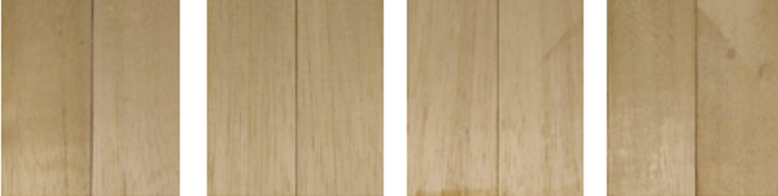
VS.IS | 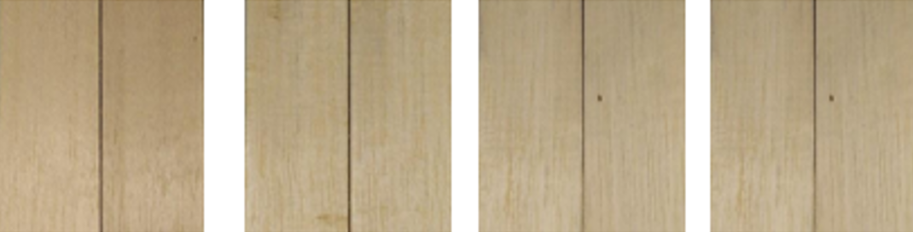
VN.IS | 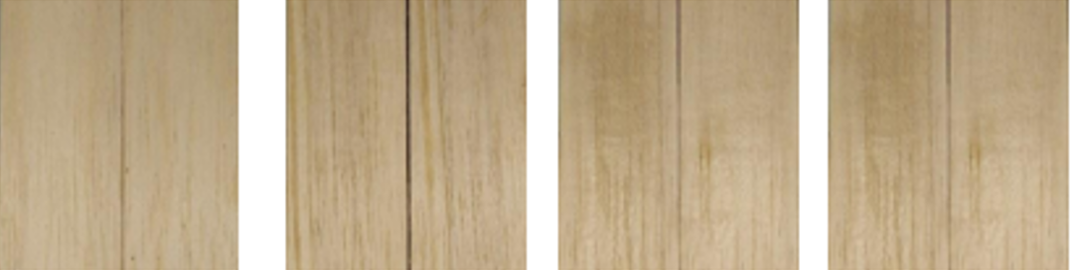
VN.IN | 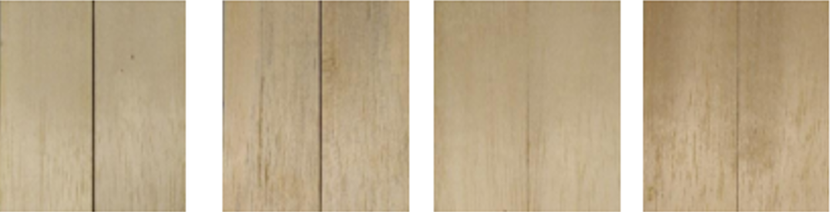

CONCLUSÕES

- A vaporização intensificou o escurecimento das madeiras, com maiores variações de L* e ΔE*, mesmo sem tratamento térmico;
- Madeiras vaporizadas e imersas em água apresentaram maior variação de cor, especialmente nos grupos não aquecidos;
- Tratamentos a 180 °C aumentaram os tons vermelhos (a*) e amarelos (b*), com efeito mais acentuado quando combinados com pré-tratamentos.

REFERÊNCIAS

BONFATTI JÚNIOR, E. A.; LENGOWSKI, E. C.. Colorimetria aplicada à ciência e tecnologia da madeira. Brazilian Journal of Forestry Research., v. 38, e201601394, p. 1-13. 2018.

IYIOLA, Ebenezer Adeyemi et al. Physical and mechanical properties of heat-treated Daniella oliveri (Africa Balsam Tree) wood. Curr. J. Appl. Sci. Technol, v. 35, p. 1-9, 2019.

KONICA MINOLTA SENSING AMERICAS (2013). Entendendo o espaço de cor L*, a*, b*.

MANIA, P.; MOLIŃSKI, W.; ROSZYK, E.; GÓRSKA, M.. Optimization of Spruce (Picea abies L.) Wood Thermal Treatment Temperature to Improve its Acoustic Properties. Bioresources 15(1), 505-516, 2020.

SONG, Jiajia et al. Influence mechanism of dry and wet alternate aging on thermal property characteristics of wood. Journal of Thermal Analysis and Calorimetry, v. 148, n. 11, p. 5111-5129, 2023.

SUNDQVIST, B.. Colour changes and acid formation in wood during heating. 154 f. Doctoral thesis (Divisions of wood material science) – Lulea University of Technology, Sweden, 2004

